Муниципальное казенное общеобразовательное учреждение

Квитокская средняя общеобразовательная школа № 1

(ул. Октябрьская,11)

Экологический проект

в разновозрастной группе (1,5-3лет)

«Люблю березу русскую…»

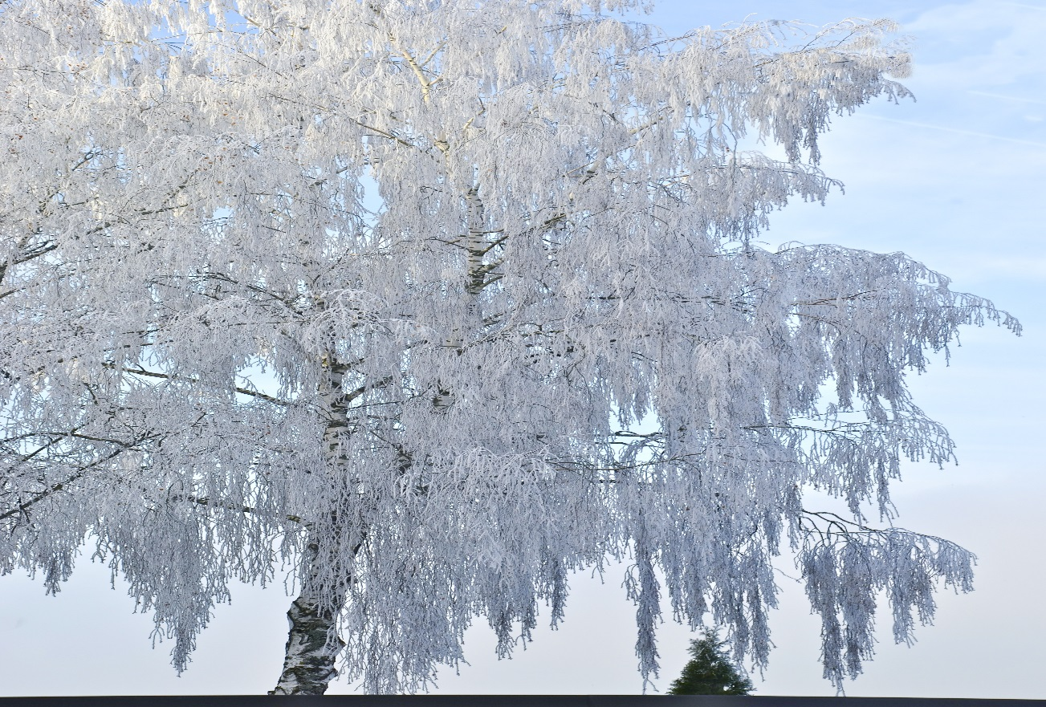

Подготовила

Воспитатель Богданова О.В

Декабрь, 2022 год

**Участники проекта:** дети разновозрастной группы (1,5-3лет), воспитатели группы, родители воспитанников, музыкальный руководитель.

**Тип проекта:** познавательно - творческий.

**Проект направлен на** развитие у воспитанников любознательности и познавательной мотивации, формирование первичных представлений об объектах окружающего мира (березе). На формирования умений взаимодействия с природой.

**Продолжительность проекта**: краткосрочный 05.12.202г. - 09.12.2022г.

**Цель проекта:** формирование представлений детей о значимости берёзы в природе и жизни человека, бережного отношения к деревьям.

**Задачи проекта**:

* Вызвать интерес детей к объектам природы.
* Познакомить детей с березой, ее особенностями.
* Расширить и активизировать словарный запас детей на основе обогащения представлений об окружающем мире.
* Заложить у детей основы экологической грамотности через воспитание любви к природе и бережного отношения к ней.
* Воспитывать эмоциональную отзывчивость, любовь к природе родного края.

**Ресурсы:** информационно методические, материально технические.

**Оборудование: ноутбук, проектор, музыкальное оборудование.**

**Актуальность проекта:**

Воспитание экологически грамотного человека одна из актуальных проблем нашего времени. Если мы не научим детей любить и беречь природу, во что может превратиться наш город, наша страна, наша планета. Осознание ценности растений (в данном случае дерева берёзы) для людей, для братьев наших меньших, для других растений, поможет подрастающему поколению избежать экологических кризисов в будущем.

Причиной многих неблаговидных поступков, которые совершают люди по отношению к природе, является незнание. Если человек ничего не знает об окружающей природе, не интересуется ею, не видит ее красоты, то и относится к ней безразлично. В этом случае взрослый должен помочь ребенку увидеть то, что он не заметил, помочь ему познать всю красоту природы, разобраться, в чем ее польза.

Красавицей русских лесов называют березку, нет другого дерева в России, которому бы так повезло в фольклоре, музыке, живописи, стихах.

Поэтому и возникла мысль создать проект в разновозрастной группе именно о березе, потому что это самое первое дерево, кроме ели, о котором узнают дети в младшем возрасте. Березу можно увидеть повсюду и в том числе на участке детского сада, что позволяет малышам, не выходя за территорию детского сада, наблюдать за деревом в разное время года.

**Ожидаемый результат:**

* У детей развит интерес к объектам природы.
* У детей сформированы первичные представления о березе и ее особенностях.
* Расширен и активизирован словарный запас детей на основе обогащения представлений об окружающем мире.
* У детей имеются представления об основах экологической грамотности через воспитание любви к природе и бережного отношения к ней.

**Этапы проекта**

**ПОДГОТОВИТЕЛЬНЫЙ ЭТАП**

1. Выявление проблемы, разработка цели и задач.

2. Составление плана работы над проектом.

3. Подбор необходимого материала для разработки проекта:

* Иллюстрации, репродукции;
* Стихотворения о березе;
* Загадки о березе;
* Пословицы, поговорки о березе.

4. Работа с родителями:

Консультации:

- «Берестяной промысел»;

- «Целебные свойства березы»

###### **ОСНОВНОЙ ЭТАП**

|  |  |
| --- | --- |
| ***Социально- коммуникативное развитие*** | * Игровая ситуация «В гости к березке»; * Сбор веточек вокруг березы после ветра. |
| ***Познавательное развитие*** | * Наблюдения: рассматривание альбомов «Деревья», иллюстраций по теме береза в разные времена года; рассматривание дерева его строения коры, веток;   Дидактические игры: «Собери березку» |
| ***Речевое развитие:*** | Чтение и отгадывание загадок;   * Знакомство с пословицами и поговорками; * Чтение стихотворения: **А. Гришин «Береза»;**   Чтение рассказа: «Рассказ о берёзе» Геннадий Снегирёв  Пальчиковая гимнастика: «Собираем листики» |
| ***Художественно-эстетическое развитие*** | Музыка: Слушание русск. нар. песни «Во поле береза стояла»***;*** хоровод «У березки, у ворот водят детки хоровод»  Аппликация «Береза в снегу» |
| ***Физическое развитие*** | * Подвижные игры: «Зайка серенький сидит» * Физкультминутка: «Во поле береза стояла»;   -«Деревья». |

**ЗАКЛЮЧИТЕЛЬНЫЙ ЭТАП**

Макет «Березы» в разные времена года

Пальчиковые игры «Собираем листочки»

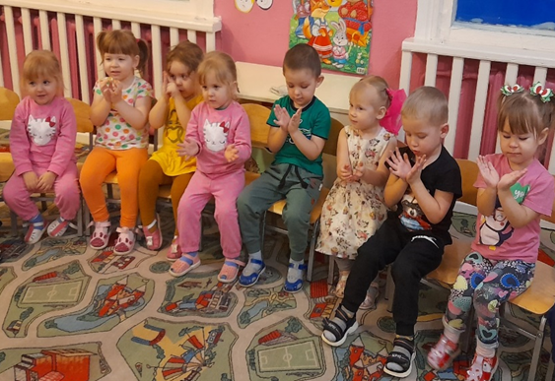

Люблю берёзку русскую,

То светлую, то грустную…

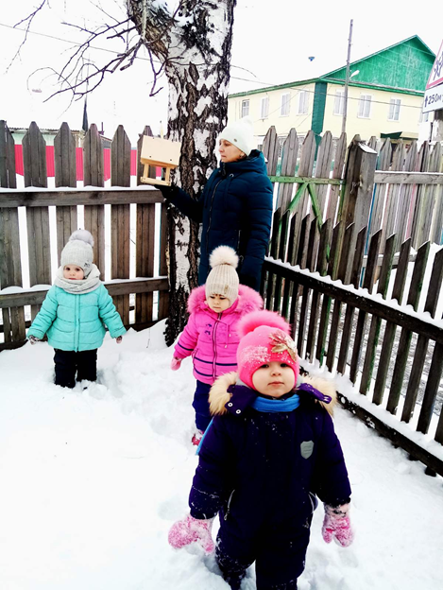

Художественно-эстетическое развитие

аппликация «Береза в снегу»

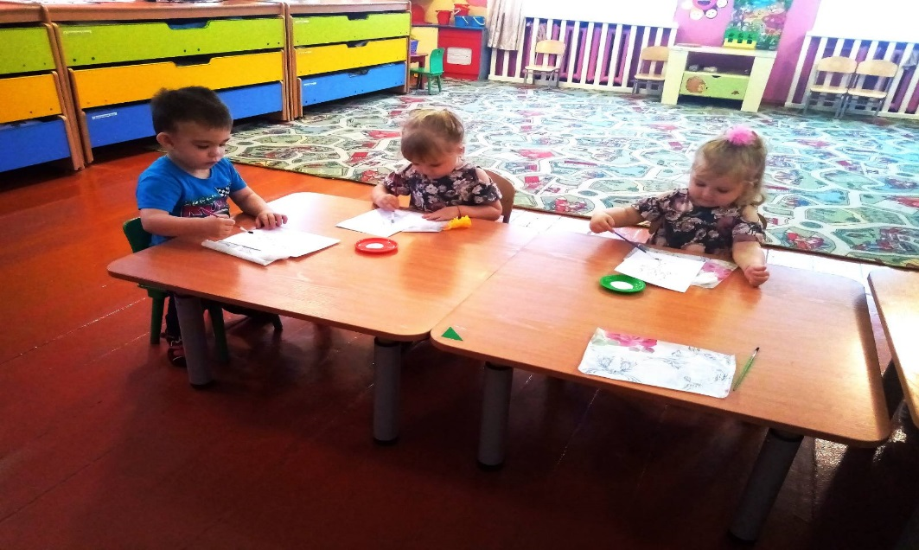

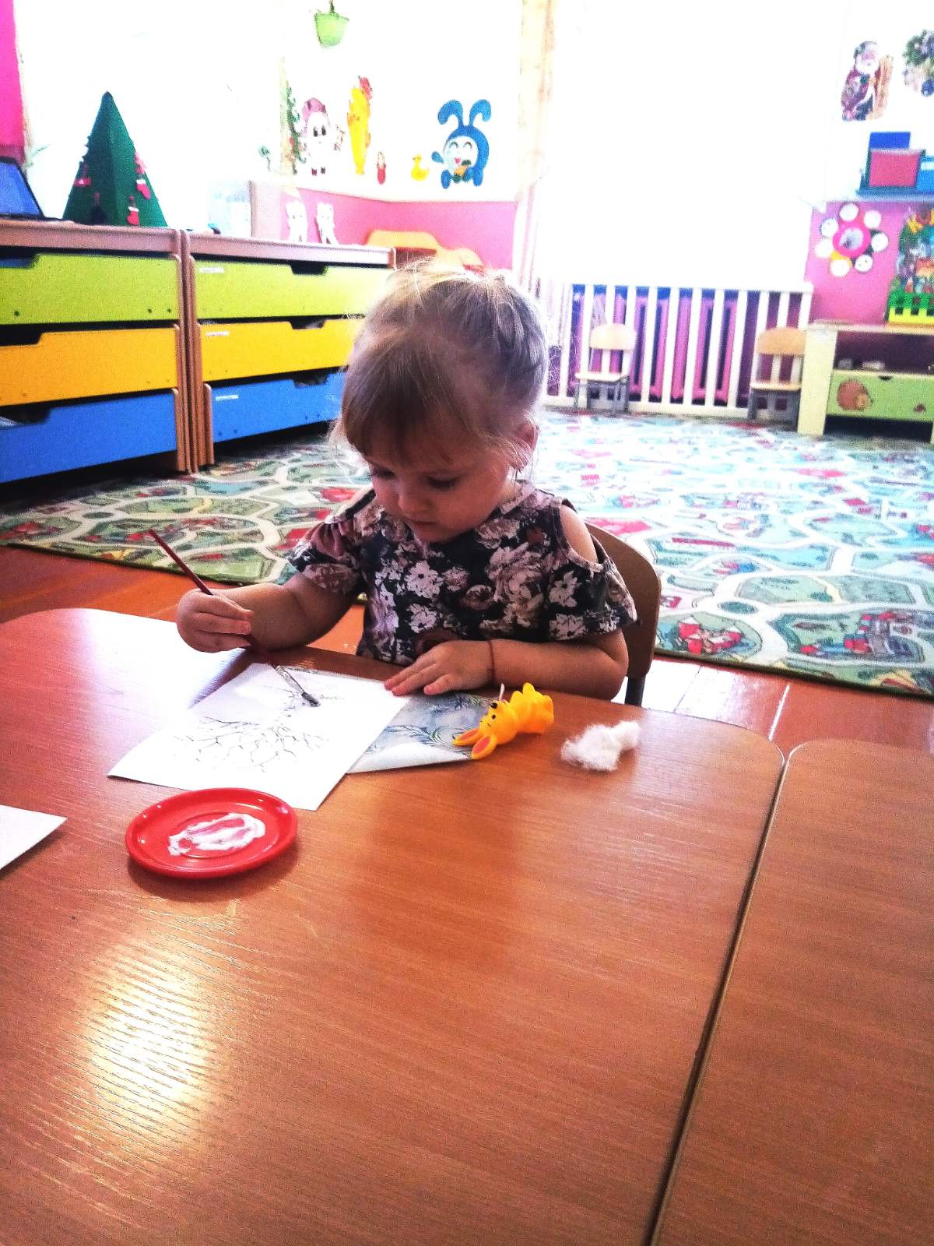

Макет «Березы» в разные времена года

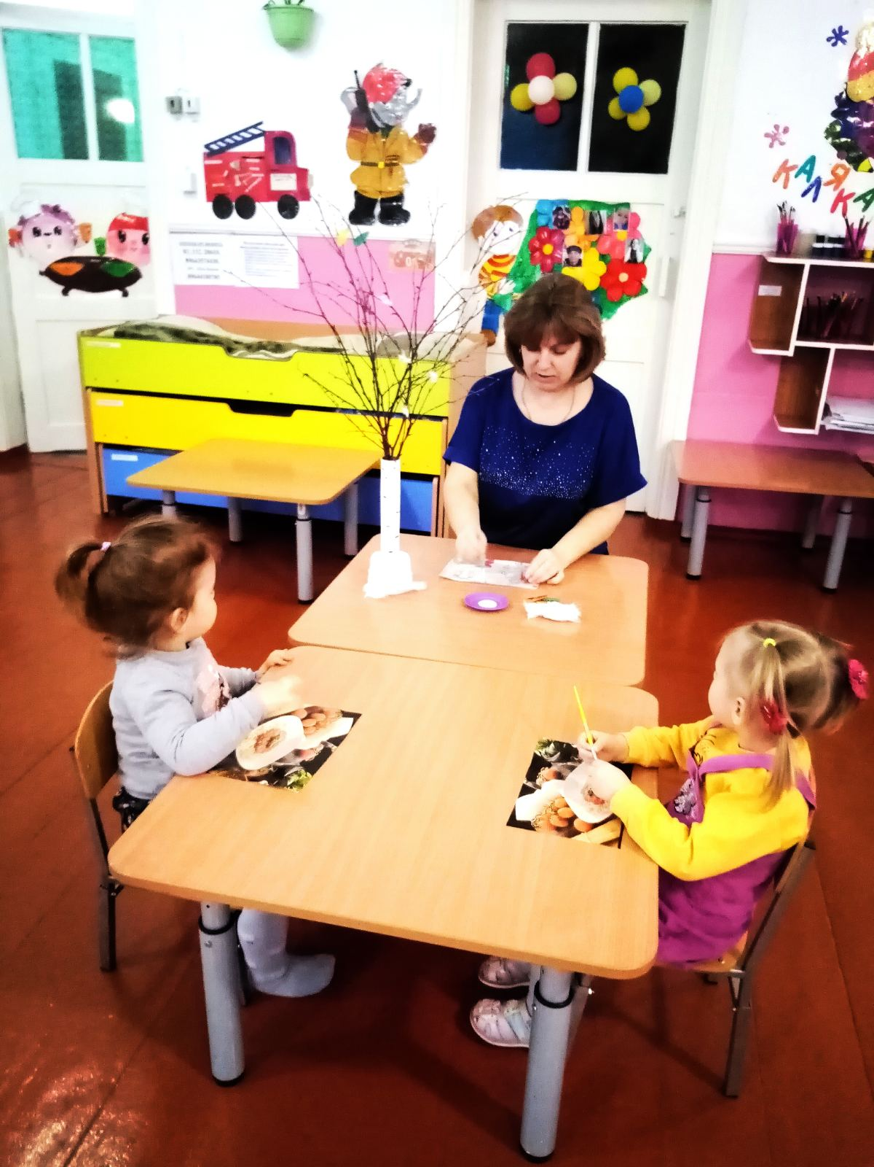

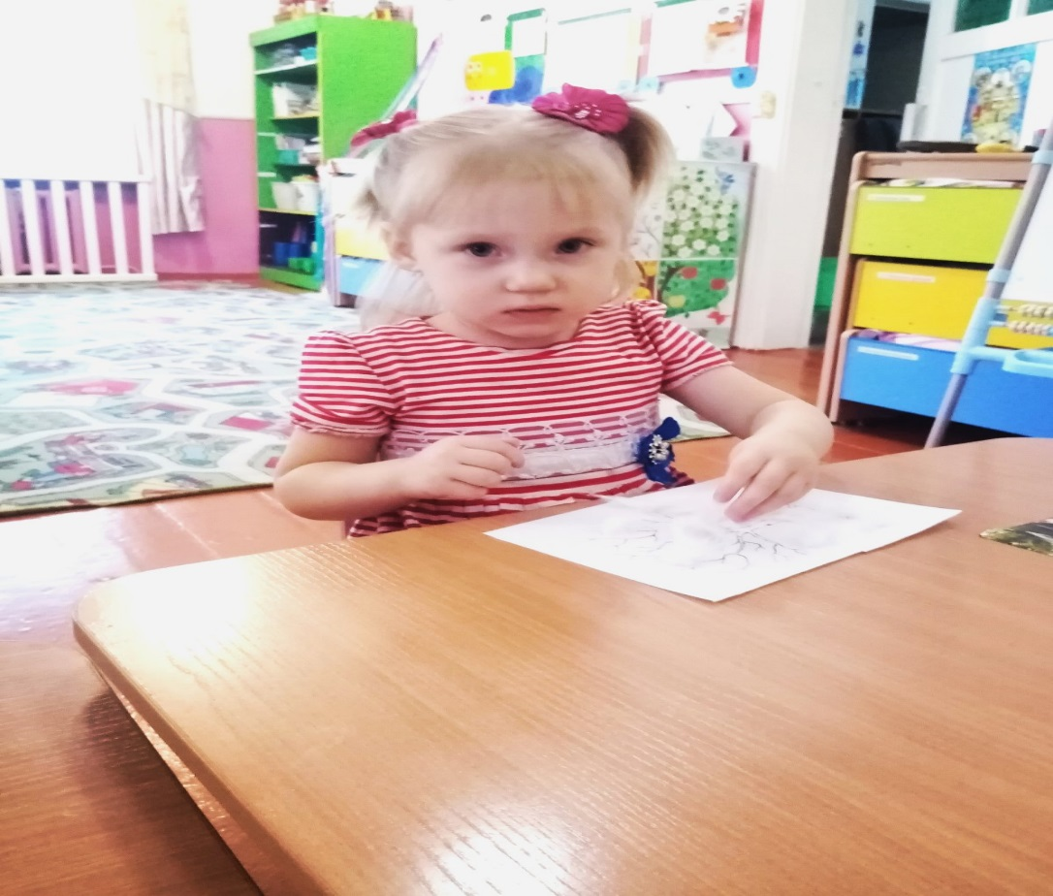

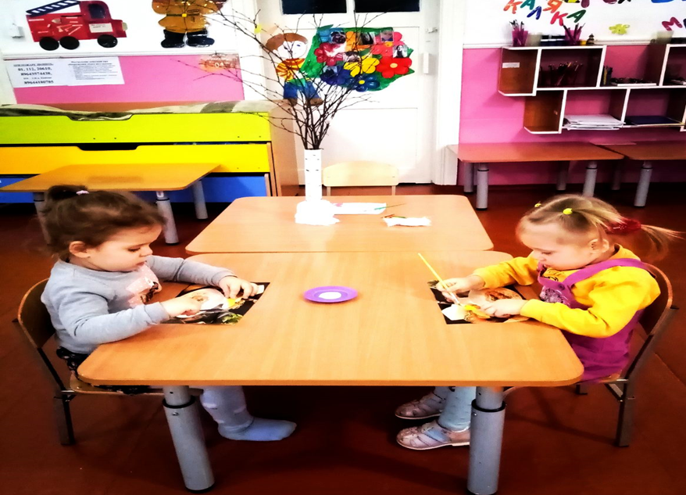

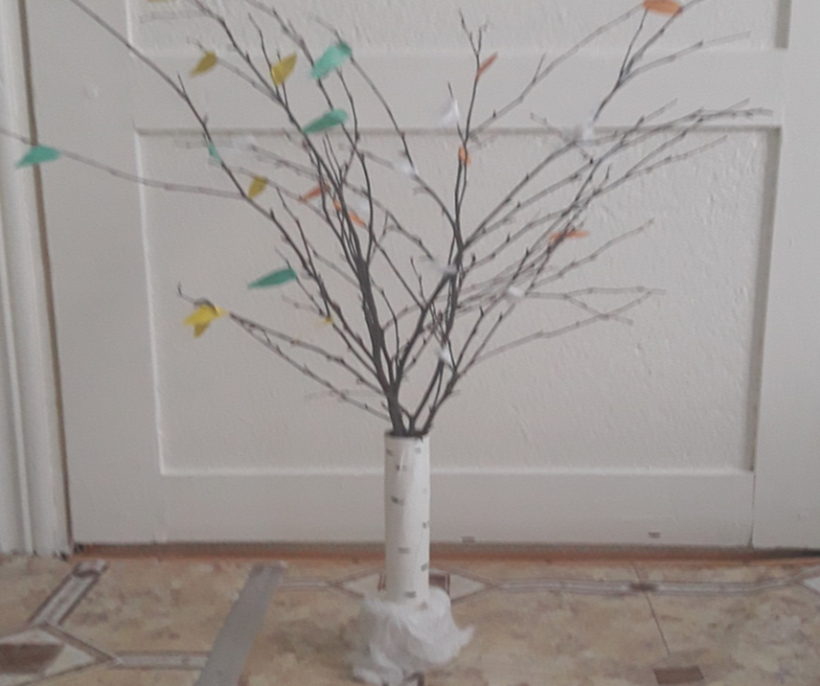

Литература: 1. <https://mamamozhetvse.ru/stixi-pro-berezu-dlya-detej-23-luchshix.html>

2.От рождения до школы. Примерная основная общеобразовательная программа дошкольного образования. Под редакцией: Н.Е.Вераксы, Т.С.Комаровой, М.А.Васильевой. М.: Мозайка-Синтез, 2011.

3. Воронкевич О.А. «Добро пожаловать в экологию» Часть1.; -СПб.: «Детство пресс»; 2004

4.Лыкова И.А. «Изобразительная деятельность в детском саду». Младшая группа. -М.: «Карапуз - дидактика», 2007